OM扩容和减容
修订记录
2017-03-20 何嘉文 | Init
2017-03-24 何嘉文 | 修订

Story编号和名称
基于OM Rest，提供扩容接口和减容接口

Story价值和功能介绍
- 方便第三方开发人员对业务模块进行扩容和减容操作
- SMS页面可以对业务扩容和减容

Story 对外功能接口描述
rest接口 | 参数 | 描述
cmd=extend business&Options={ClusterName: xxx, BusinessName: xxxx, ..... } | cmd 命令  options 选项  {  ClusterName: xxx,  BussinessName:xxx,  Config: [  {节点配置},  ...  ]  } | OM命令。业务扩容，目前仅支持SequoiaDB业务，在已有的分区组上创建节点，或者新建分区组并且创建节点。
cmd=shrink business&Options={ClusterName: xxx, BusinessName: xxxx, ..... } | cmd 命令  options 选项  {  ClusterName:xxx,  BusinessName:xxx,  Config: [  { NodeName },  ...  ]  } | OM命令。业务减容，目前仅支持SequoiaDB业务，停止并删除节点，当一个分区组的所有节点都删除，那么该分区组也删除。
cmd=get business template&BusinessType=xxxx&OperationType=extend | cmd 命令  BusinessType 业务类型  OperationType 操作类型  deploy 或 缺省 部署  extend 扩容 | OM命令。获取业务扩容模板参数。
cmd=get business config&TemplateInfo={xxxxx}&OperationType=extend | cmd 命令  TemplateInfo 模板参数  OperationType 操作类型  deploy 或 缺省 部署  extend 扩容 | OM命令。获取业务扩容配置。

Story约束和依赖
无

Story 简单设计

扩容模板参数:
跟部署类似，分两种模式。水平扩容：增加分区组。垂直扩容：在原有的组上增加节点，如果原有的组节点数量比设置要多，则该组不增加节点。
<DeployModList type="array">
<FILLER>
<DeployMod>Horizontal</DeployMod>
<WebName>添加分区组</WebName>
<BusinessType>sequoiadb</BusinessType>
<Property type="array">
<FILLER>
<Name>datagroupnum</Name>
<Type>int</Type>
<Default>1</Default>
<Valid>0-</Valid>
<Display>edit box</Display>
<Edit>true</Edit>
<Desc>Data Replica Group Number</Desc>
<Level>0</Level>
<WebName>Extend Group Number</WebName>
</FILLER>
<FILLER>
<Name>replicanum</Name>
<Type>int</Type>
<Default>3</Default>
<Valid>1-7</Valid>
<Display>select box</Display>
<Edit>true</Edit>
<Desc>Data Copies Number</Desc>
<Level>0</Level>
<WebName>Replica Number</WebName>
</FILLER>
</Property>
</FILLER>
<FILLER>
<DeployMod>Vertical</DeployMod>
<WebName>添加副本数</WebName>
<BusinessType>sequoiadb</BusinessType>
<Property type="array">
<FILLER>
<Name>coordnum</Name>
<Type>int</Type>
<Default>3</Default>
<Valid>0-</Valid>
<Display>edit box</Display>
<Edit>true</Edit>
<Desc>Coord Node Number.</Desc>
<Level>0</Level>
<WebName>Coord Node Number</WebName>
</FILLER>
<FILLER>
<Name>catalognum</Name>
<Type>int</Type>
<Default>3</Default>
<Valid>1-7</Valid>
<Display>select box</Display>
<Edit>true</Edit>
<Desc>Catalog Nodes Number</Desc>
<Level>0</Level>
<WebName>Catalog Node Number</WebName>
</FILLER>
<FILLER>
<Name>replicanum</Name>
<Type>int</Type>
<Default>3</Default>
<Valid>0-7</Valid>
<Display>edit box</Display>
<Edit>true</Edit>
<Desc>Data Replica Group Number</Desc>
<Level>0</Level>
<WebName>Replica Group Number</WebName>
</FILLER>
</Property>
</FILLER>
</DeployModList>

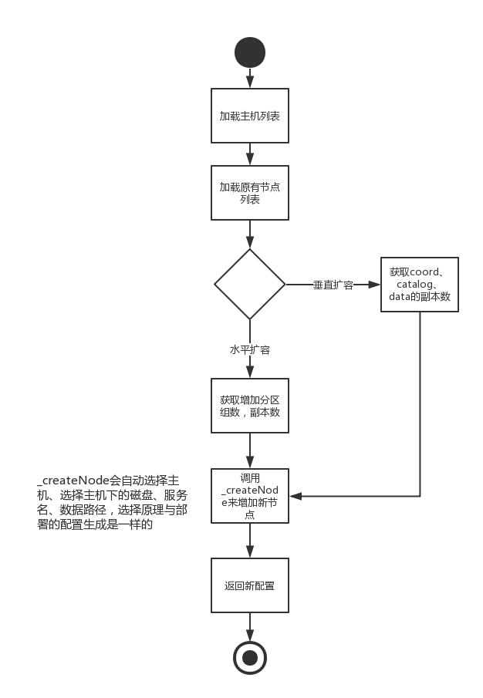

相关模块架构图

* 图中 “蓝色”表示新增，“灰色”表示未修改。

OM 生成扩容配置类图
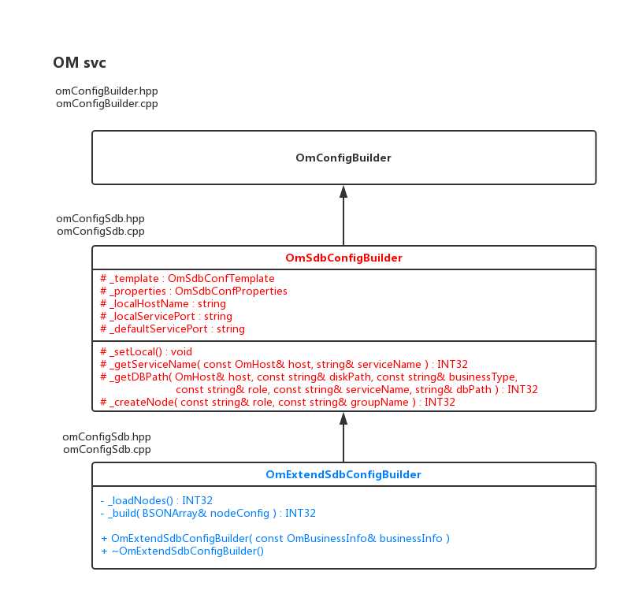

OM 扩容类图
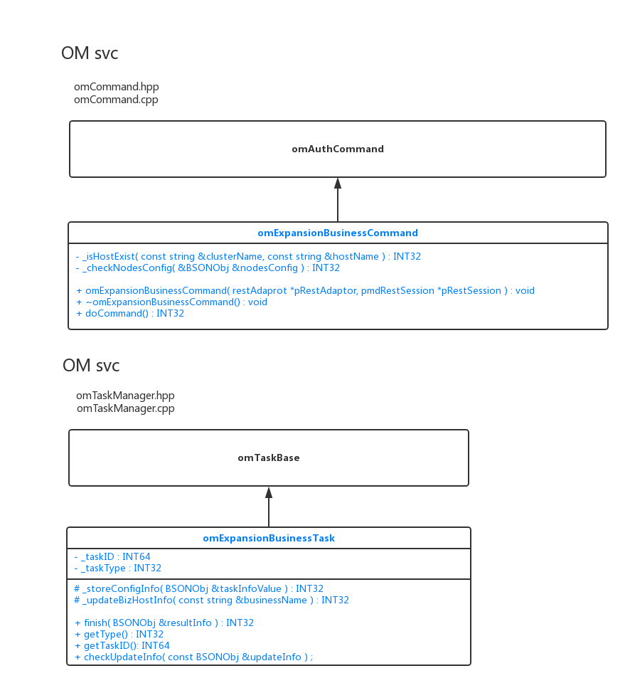
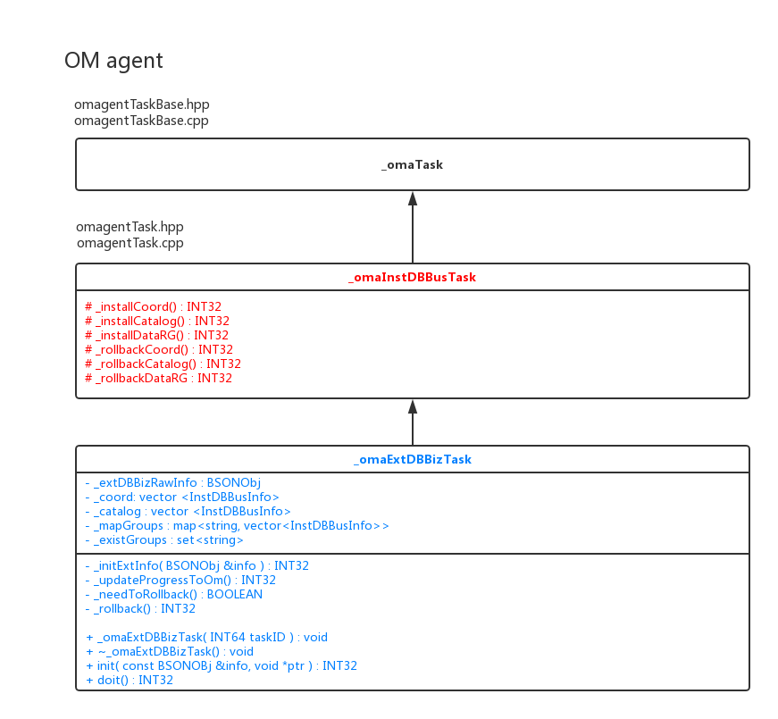

OM 减容类图
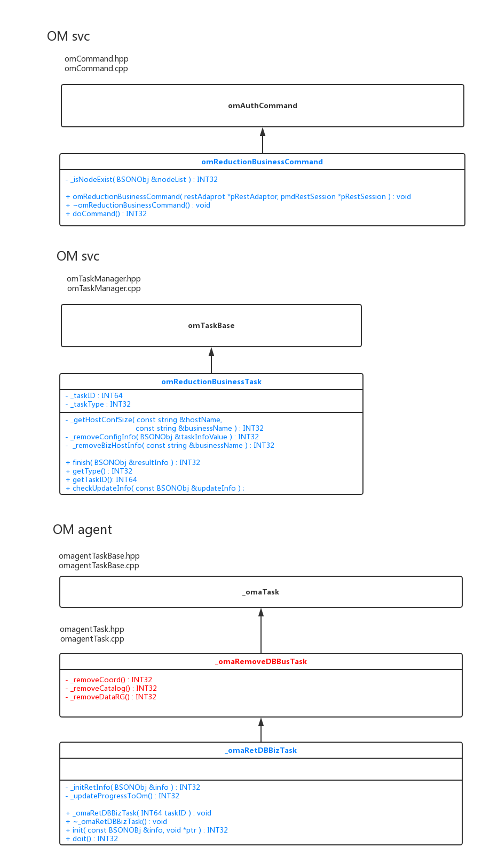

主要操作流程

SequoiaDB 扩容
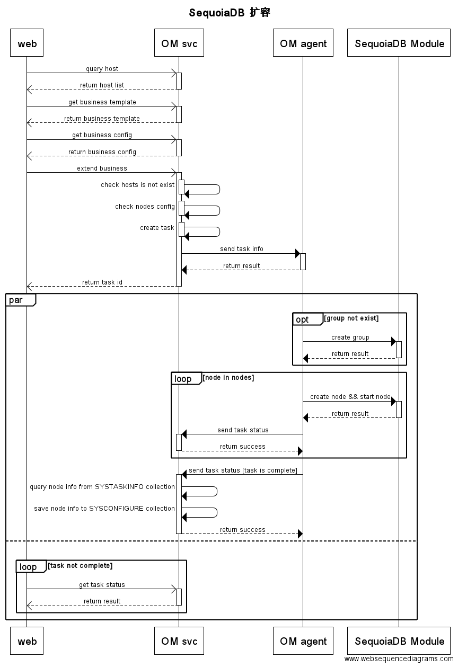

编号 | 异常情况 | 处理方式
1 | OM svc还没有创建task，OM svc进程挂了 | 不需要做处理，前端自行报错
2 | OM svc创建了task，没有把task通知OM agent，OM svc进程挂了 | OM svc重新启动，检查SYSTASKINFO是否含有init状态的task，重新通知OM agent
3 | OM svc创建了task，把task通知OM agent，OM svc进程挂了 | OM svc重新启动，检查SYSTASKINFO是否含有init状态的task，重新通知OM agent，OM agent已经有该task，自动去重
4 | OM agent创建节点前，OM agent进程挂了 | OM agent重新启动，继续执行task
5 | OM agent创建节点后，OM agent进程挂了 | OM agent重新启动，发现节点已经创建，执行后续的启动节点步骤
6 | OM agent启动节点后，OM agent进程挂了 | OM agent重新启动，发现节点已经创建，发现节点已经启动，更新task信息，继续下一个节点创建
7 | OM agent完成启动节点，更新task信息后，OM agent进程挂了 | OM agent重新启动，发现节点已经创建，发现节点已经启动，更新task信息，继续下一个节点创建
8 | OM agent完成任务后，OM agent进程挂了 | OM agent重新启动，发现任务都完成l了，更新task信息
9 | OM agent完成任务，更新task状态后，OM agent进程挂了 | OM agent重新启动，发现任务都完成l了，更新task信息
10 | OM svc收到OM agent消息，没有保存数据到 SYSCONFIGURE，OM svc进程挂了 | OM svc重新启动，OM agent因为没有收到OM svc应答，重新发消息，OM svc收到消息后，把数据保存到 SYSCONFIGURE

SequoiaDB 减容

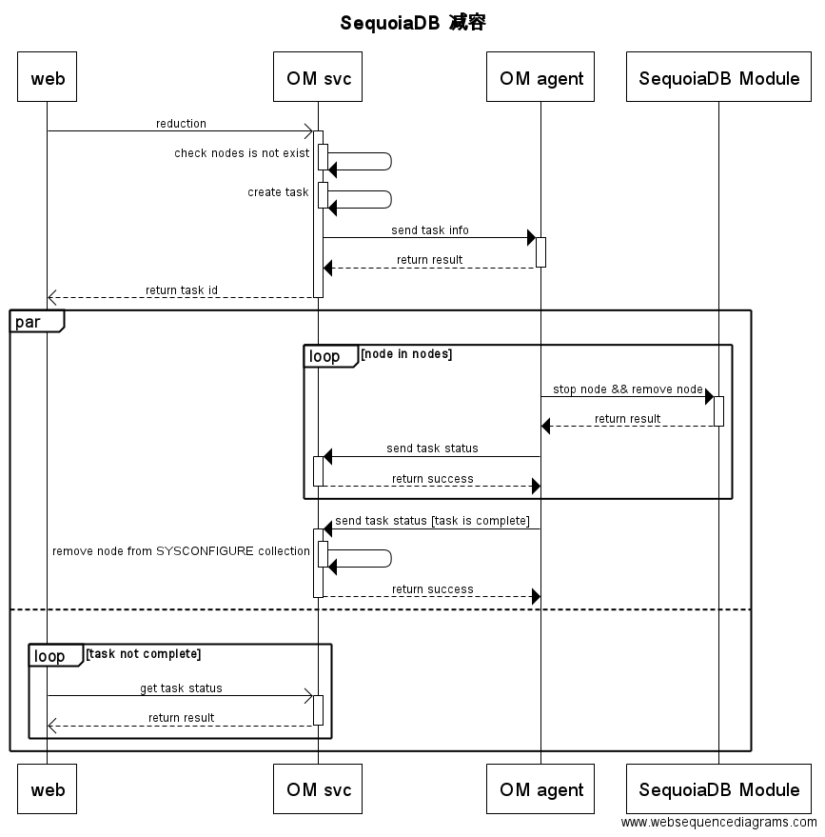
编号 | 异常情况 | 处理方式
1 | OM svc还没有创建task，OM svc进程挂了 | 不需要做处理，前端自行报错
2 | OM svc创建了task，没有把task通知OM agent，OM svc进程挂了 | OM svc重新启动，检查SYSTASKINFO是否含有init状态的task，重新通知OM agent
3 | OM svc创建了task，把task通知OM agent，OM svc进程挂了 | OM svc重新启动，检查SYSTASKINFO是否含有init状态的task，重新通知OM agent，OM agent已经有该task，自动去重
4 | OM agent停止节点前，OM agent进程挂了 | OM agent重新启动，继续执行task
5 | OM agent停止节点后，OM agent进程挂了 | OM agent重新启动，发现节点已经停止，执行后续的删除节点步骤
6 | OM agent删除节点后，OM agent进程挂了 | OM agent重新启动，发现节点已经停止，发现节点已经删除，更新task信息，继续下一个节点
7 | OM agent完成删除节点，更新task信息后，OM agent进程挂了 | OM agent重新启动，发现节点已经停止，发现节点已经删除，更新task信息，继续下一个节点
8 | OM agent完成任务后，OM agent进程挂了 | OM agent重新启动，发现任务都完成l了，更新task信息
9 | OM agent完成任务，更新task状态后，OM agent进程挂了 | OM agent重新启动，发现任务都完成l了，更新task信息
10 | OM svc收到OM agent消息，没有把 SYSCONFIGURE的节点信息删除，OM svc进程挂了 | OM svc重新启动，OM agent因为没有收到OM svc应答，重新发消息，OM svc收到消息后，把 SYSCONFIGURE的节点信息删除

遗留问题
说明：该特性中暂时未彻底解决或有待改进优化的问题
编号 | 标题 | 描述

验收测试用例
说明: 验收用例是用于表明开发基本功能OK, 满足启动测试最基本需要的一组用例. 验收用例通过,表明开发完成,可启动正式测试;

用例编号 | 用例名称 | 用例操作步骤 | 期望结果
Story.uniondb.mgr.001.001 | 创建DB2 数据源和表,查询DB2数据表 | - 添加DB2 数据源  - 创建表…. | 查询结果与预期相同

Checklist
检查项 | 结论  （NA/N/Y） | 备注
代码是否全部提交SVN，且符合代码规范
原有用例是否全部通过
Story文档是否更新
验收用例是否全部通过
资料是否变更
接口和设计是否通过评审
相关驱动是否变更或添加
周边关联产品或模块是否通知
sdb shell帮助信息是否更新

附件
流程图代码：
title SequoiaDB 扩容
web->>+OM svc: query hostOM svc-->>-web: return host list
web->>+OM svc: get business templateOM svc-->>-web: return business template
web->>+OM svc: get business configOM svc-->>-web: return business config
web->>+OM svc: extend business
OM svc->OM svc: check hosts is not existactivate OM svcdeactivate OM svc
OM svc->OM svc: check nodes configactivate OM svcdeactivate OM svc
OM svc->OM svc: create taskactivate OM svcdeactivate OM svc
OM svc->+OM agent: send task info
OM agent-->-OM svc: return result
OM svc-->>-web: return task id
par
opt group not exist OM agent->+SequoiaDB Module: create group SequoiaDB Module-->-OM agent: return result end
loop node in nodes OM agent->+SequoiaDB Module: create node && start node SequoiaDB Module-->-OM agent: return result OM agent->+OM svc: send task status OM svc-->-OM agent:return success end OM agent->+OM svc: send task status [task is complete] OM svc->OM svc: query node info from SYSTASKINFO collection OM svc->OM svc: save node info to SYSCONFIGURE collection OM svc-->-OM agent:return successelse
loop task not complete web->>+OM svc: get task status OM svc-->>-web: return result end end
title SequoiaDB 减容
web->>+OM svc: reduction
OM svc->OM svc: check nodes is not exist
activate OM svc
deactivate OM svc
OM svc->OM svc: create task
activate OM svc
deactivate OM svc
OM svc->+OM agent: send task info
OM agent-->-OM svc: return result
OM svc-->>-web: return task id
par
loop node in nodes

OM agent->+SequoiaDB Module: stop node && remove node
SequoiaDB Module-->-OM agent: return result

OM agent->+OM svc: send task status
OM svc-->-OM agent:return success

end

OM agent->+OM svc: send task status [task is complete]

OM svc->OM svc: remove node from SYSCONFIGURE collection
activate OM svc
deactivate OM svc
OM svc-->-OM agent:return success
else
loop task not complete
web->>+OM svc: get task status
OM svc-->>-web: return result
end
end

